Экологический проект
«Мусорная мода в школе»
Учитель начальных классов Е.В. Байбакова выс. кв.кат.
Цель: доказать, что мусор и бытовые отходы можно использовать вторично или утилизовать без особого вреда для окружающей среды; изучить возможности преобразования отходных материалов в новые предметы посредством экологического дизайна.
Задачи:
- учебно-образовательные: мотивировать школьников к самообразованию и способствовать формированию знаний о природе;
- учебно-воспитательные: продолжать формирование у учащихся чувства ответственности за состояние окружающей среды; развивать эмоционально-чувственную, сферу личности школьников;
- учебно-развивающие: способствовать развитию мышления, внимания , наблюдательности, умения решать задачи.
Форма проведения: театрализованный показ моды.
Ход мероприятия
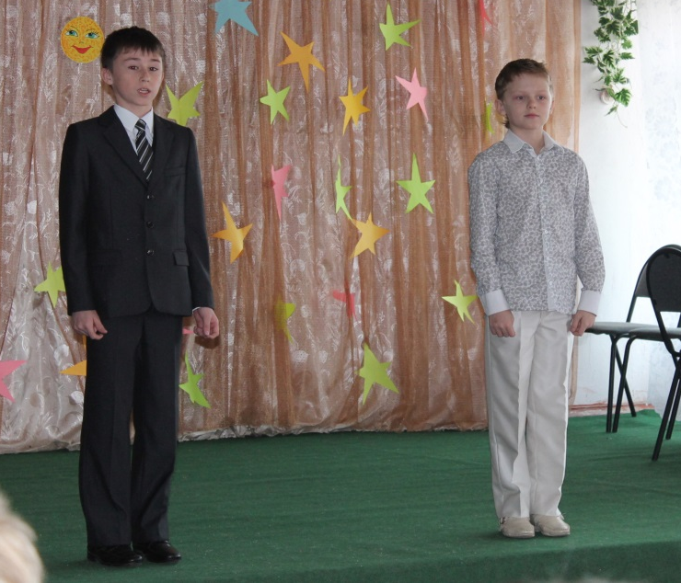
1 ведущий: Здравствуйте, дорогие гости. Сегодня мы хотели бы осветить глобальнейшую экологическую тему нашей планеты – накопление мусора и борьба с ним.
2 ведущий: Мы с детства привыкли, что чистота – залог здоровья. И нам трудно представить во что превратилась бы наши города, если бы мусор не вывозился.
1 ведущий: Ежегодно каждый человек в развитом государстве выбрасывает 10 кг мусора. Специалисты подсчитали, что если мусор не уничтожать, то через 10-15 лет он покроет планету слоем грязи толщиной 5 м. Но есть выход…
2 ведущий: Тема бытовых отходов не теряет своей актуальности уже не одно десятилетие. Эта экологическая проблема и послужила сегодня величайшим открытием в мире моды – то есть изобретение одежды из бросового материала.
1 ведущий: Лучшие кутюрье мира ломают голову над тем, как удивить людей новыми моделями. А мы придумали! Сейчас на ваших глазах состоится действительно уникальный показ. Вглядитесь в представленные костюмы, запомните их и попробуйте сделать еще лучше. И поверьте, природа скажет вам «спасибо».
2 ведущий: Позвольте познакомить вас с модельером нашей школы Мадам Экологией, которая расскажет об экологической акции в Доме моды и удивит вас своими изобретениями.
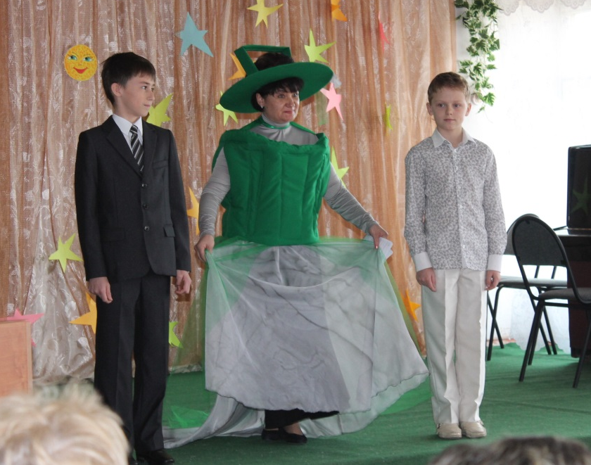
Мадам Экология: Здравствуйте гости и поклонники моды! В который раз благодарю вас за встречу. В этом году по миру проходит акция «Твой след на планете», она призывает всех жителей проявить заботу о нашей земле. Мой Дом Моды не остался в стороне. Мы решили использовать вторичные отходы для изготовления одежды, так как это – решение проблемы утилизации мусора и приобретения новых дизайнерских вещей из него. Надо только приложить желание и творчество, что и сделали мои воспитанницы и воспитанники. Итак, мы начинаем наш экологический показ моды!
Климашова Виктория – юная модель, не раз участвовавшая во многих показах моды, направленных на предотвращение бед на планете.
Мой костюм называется «Строгая леди». На его изготовление ушло: 1 полиэтиленовый мешок и цветы, вырезанные из старой скатерти.
Полиэтилен, из которого сшит мой наряд, как вреден, так и полезен. Полезен – в мешках можно переносить разные строительные материалы; вреден – когда сжигают мусор, полиэтилен выделяет в атмосферу большое количество вредных веществ.
Но мой костюм можно носить на деловые встречи.
Шестова Алена – гламурная модель с неповторимым индивидуальным взглядом на наши эксклюзивные костюмы.
Мой костюм называется «Загадка». Он состоит из трех элементов одежды:
- юбочка изготовлена из ста одноразовых ложек, приклеенных на полиэтилен;
- дополнением служит мини-шляпка из одной одноразовой тарелки и легкомысленного перышка;
- ну и аксессуар моего наряда – веер из вилочек и музыкального диска.
Конечно же, для ежедневного ношения костюм непригоден, так как может нанести вред здоровью, но я предлагаю в костюме «Загадка» вести развлекательные шоу.
Львова Ирина – модель, которая преподносит костюмы с особой изюминкой.
Я хочу представить костюм под названием «Цветочный блюз». Этот костюм из пластиковых бутылок. На изготовление ушло сорок пластиковых бутылок, 30 киндер-сюрпризов, один пластмассовый ободок, умелые руки и немного фантазии. Но есть и минус: пластик не разлагается тысячу лет.
Мой наряд можно носить с дамской сумочкой.

Орлова Екатерина – необычная, грациозная модель моего Дома Моды, которая включает в костюмы и свои элементы.
Костюм «Снежная королева». На его изготовление понадобилось:
- 4 полиэтиленовых пакета;
- 2,5 метра пузырчатой пленки;
- 1 пластиковая бутылка;
- фольга для короны.
Пленочный материал долгое время не разлагается в земле, чем наносит почве вред, выделяя в нее ядовитые вещества. Но можно найти и пользу. Ведь данный материал служит для упаковки предметов, обертывания подарков и даже для выступления в школьном театре.
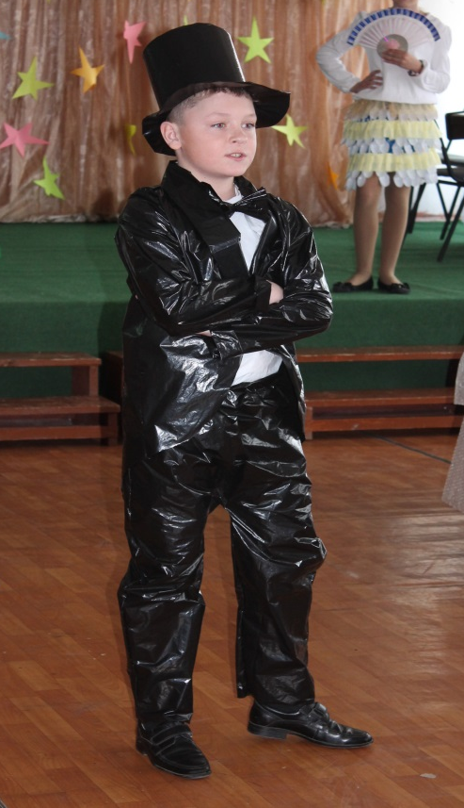
Старцев Никита – молодой человек, экспериментатор, живой и энергичный, умеющий выглядеть на все 100%.
Костюм «Деловой мужчина», конечно же, предназначен для выхода в свет, посещения интеллектуальных клубов, проведения различных шоу.
Мы взяли 3 полиэтиленовых пакета, картон для шляпы, собственную фантазию и вот получился такой оригинальный костюм.
Но если полиэтилен использовать не по назначению, то природа затревожится. Ведь более 60 лет полиэтилен не разлагается и оставляет растениям, животным и земле вредные вещества.
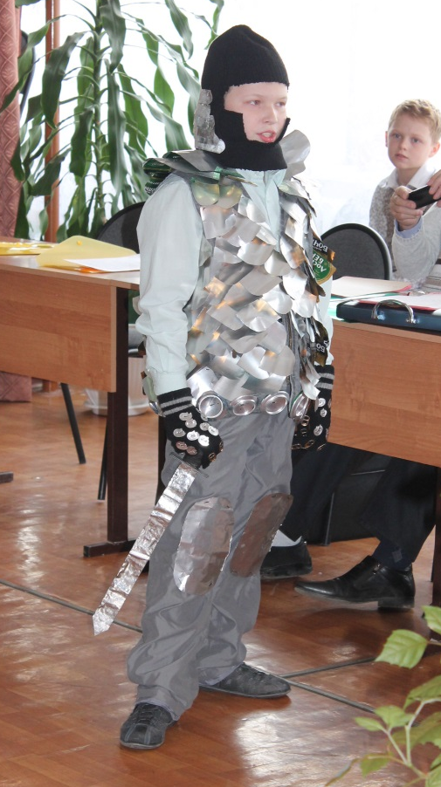
Мой костюм послужит не только одеждой, но и ценным экологическим экспонатом. Ну, а если вы увидели в моем костюме еще каких-нибудь сказочных героев, то его можно брать на школьные спектакли.

Захаров Дмитрий – серьезный и ответственно подходящий к своему образу, так как его кредо в моде – быть не только красивым, но и полезным обществу.
Я представляю костюм «Мусорные доспехи».
Надо взять 33 металлических баночки, вырезать полукруги и пришить их на основу, и вы получите:
- шлем;
- кольчугу.
Выступать в таком виде непросто, но преподносить его публике интересно. Вы должны знать, что эти мусорные отходы совсем не разлагаются в земле, тем самым принося токсичность на десятилетия и века.
Я могу посоветовать изготавливать такие костюмы на карнавальные мероприятия. И тогда вы увидите:
- золотую рыбку;
- дикобраза;
- богатыря;
- колючего ежа.
Мадам Экология: Сегодня и я в необычном костюме, который назвала «Экологичный мусорный бачок».
Призываю вас – не бросать мусор где попало, не раскидывать его, убирать за собой зоны отдыха, собирать в мешки и пакеты и выбрасывать в специально отведенные места: мусорные контейнеры и мусорные баки, даже такие оригинальные как мой костюм.
Уважаемые гости, вы убедились, что это показ мусорной моды действительно может оставить свой след на планете, потому что ни одна из моих моделей не осталась равнодушной к проблемам природы, и через свои костюмы постаралась найти рациональный выход из экологической катастрофы. А так как костюмы очень интересные, они могут быть использованы в любых школьных мероприятиях.
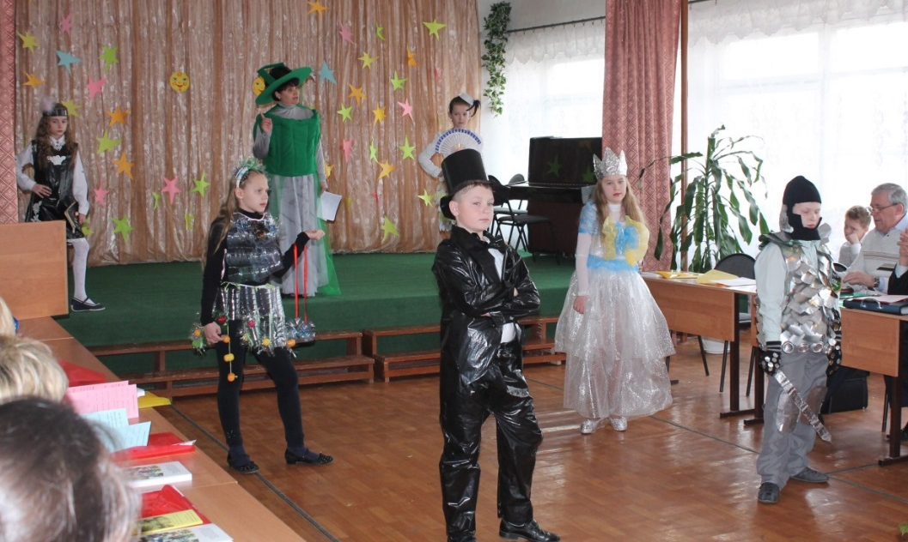
Если наше мероприятие не прошло бесследно для каждого из вас, если каждый будет заботиться о чистоте природы, значит наша планета станет намного красивее и чище.
Мы благодарим за внимание всех пришедших на наш праздник моды и дарим музыкальный подарок о нашей прекрасной Родине в исполнении моделей и ведущих.
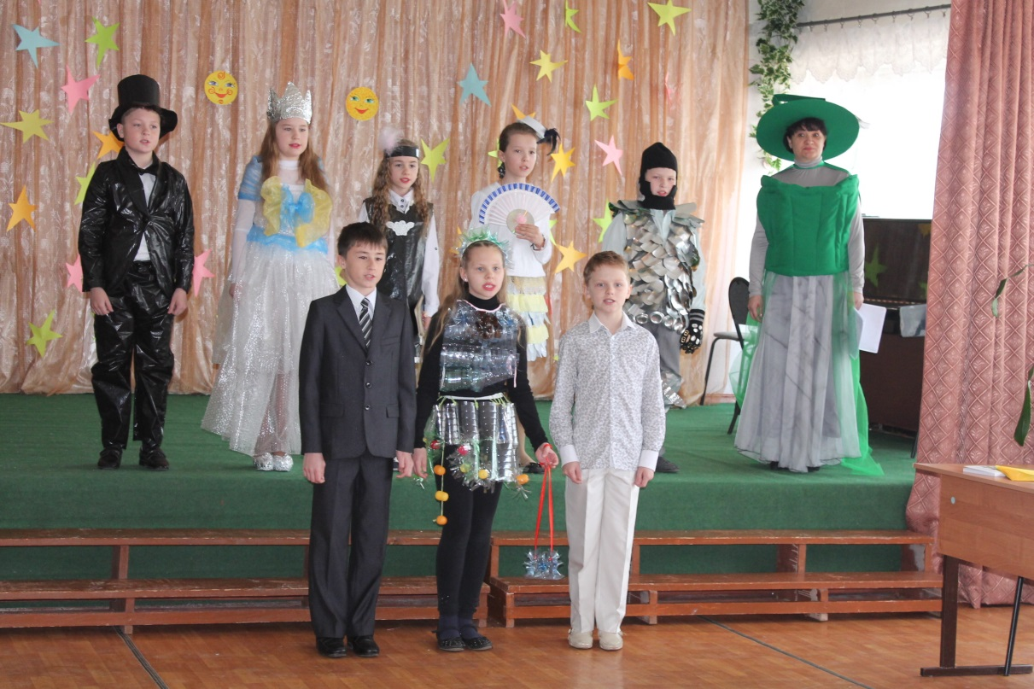
Спасибо всем моделям за предоставленное удовольствие,
Ну, а сейчас фотография на память с гостями.
